作业（6.1.1）
- （选作）分析图示同步计数器电路。要求：给出完整过程，列写方程、做出状态真值表和状态图，指出是几进制计数器？有无自启动能力？
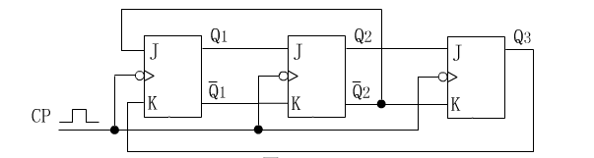

- 时序电路如图所示，分析该电路。要求：列写方程、做出状态真值表、状态图，并指出电路的类型。设初始状态为000，做出状态和输出的波形图。

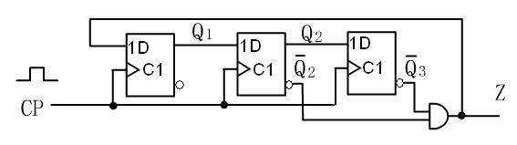

- 分析图示同步时序电路。要求：给出完整分析过程，列写方程、做出状态真值表和状态图，指出逻辑功能及是否具有自启动能力。
